

2014.12.25
沥青市场周报告

责任编辑：廖美优
电 话：86-010-58303499
传 真：86-010-58303388
编辑邮箱：liaomy@chinaccm.com
地址：北京市朝阳区高碑店盛世龙源12号楼（邮编：100124）

目录
一、原油市场情况 3
1.1 国际原油期货收盘价、杜里原油及新加坡180CST和380CST价格 3
1.2 WTI和布伦特、杜里原油价格走势图 4
1.3 新加坡燃料油180CST和380CST价格走势图 4
1.4 国际原油市场行情及后市分析 5
二、进口沥青市场 6
2.1 散装进口沥青到岸价 6
2.2 散装进口沥青离岸价 6
2.3进口沥青船运费估价 6
2.4 进口沥青船运动态 7
三、国内沥青市场 7
3.1 本周国内沥青市场行情分析 7
3.2 本周国内沥青市场价格表 7
3.3 本周国内沥青市场批发价格 10
3.4 沥青价格走势图 10
2014年国内各型号沥青市场平均价格走势图 10
2014年进口重交沥青批发价格走势图 11
2014年国产重交沥青批发价格走势图 12
2014年国产建筑沥青批发价格走势图 12
2014年国产普通沥青批发价格走势图 13
2014年国产改性沥青批发价格走势图 13
四、沥青招投标信息 13
五、中商网：2014年1-11月沥青表观消费量2243.70万吨 16
六、统计局：2014年11月份中国石油沥青产量 16
七、海 关：2014年1-11月份中国石油沥青进出口数据 17

一、原油市场情况

1.1 国际原油期货收盘价、杜里原油及新加坡180CST和380CST价格
日期 | 国际原油收盘价 |  | 新加坡 | 新加坡燃料油
日期 | WTI | 布伦特 | 杜里原油 | 180CST | 380CST
日 期（美元/桶） | WTI | 布伦特 | 杜里 | 高硫180CST | 高硫380CST
14-12-24 | 55.84 | 60.24 | 53.42 | 休市 | 休市
14-12-23 | 57.12 | 61.69 | 52.08 | 326.1 | 325.33
14-12-22 | 55.26 | 60.11 | 54.83 | 341.57 | 336.38
14-12-19 | 56.52 | 61.38 | 51.29 | 319.82 | 315.73
14-12-18 | 54.11 | 59.27 | 53.5 | 326.89 | 323.37
2014年11月均价 | 75.85 | 79.66 | 72.08 | 455.69 | 450.51
2014年10月均价 | 85.00 | 88.30 | 82.46 | 498.39 | 467.61
2014年9月均价 | 92.99 | 98.93 | 93.38 | 579.21 | 572.21
2014年8月均价 | 96.16 | 103.64 | 97.93 | 593.62 | 588.08
2014年7月均价 | 102.80 | 108.40 | 103.19 | 601.52 | 597.60
2014年6月均价 | 105.14 | 111.92 | 106.48 | 618.13 | 608.62
2014年5月均价 | 101.45 | 109.17 | 103.80 | 603.27 | 592.70
2014年4月均价 | 102.27 | 108.04 | 102.90 | 596.19 | 587.17
2014年3月均价 | 100.46 | 107.75 | 105.00 | 603.97 | 596.18
2014年2月均价 | 100.68 | 108.84 | 103.26 | 612.04 | 606.92
2014年1月均价 | 94.11 | 107.07 | 101.47 | 612.44 | 604.18
1.WTI-纽约商品交易所期货首月价,布伦特-伦敦国际石油交易所期货首月结算价
2.新加坡杜里原油为环太平洋现货价，单位：美元/桶
3.新加坡180CST和380CST高硫燃料油单位：美元/吨

1.2 WTI和布伦特、杜里原油价格走势图
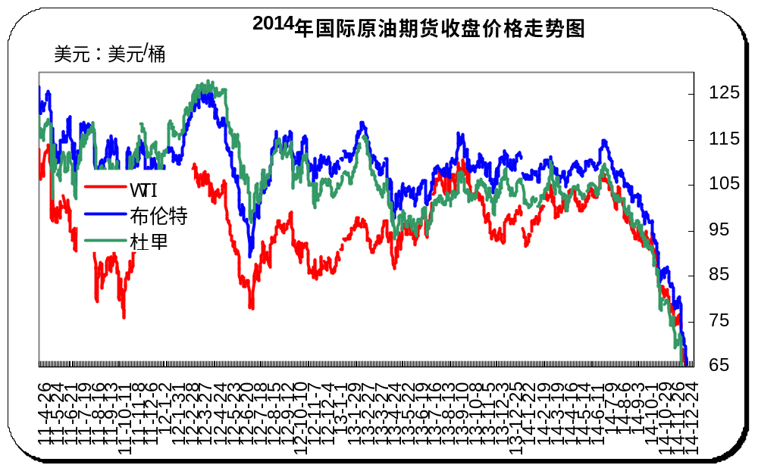

1.3 新加坡燃料油180CST和380CST价格走势图
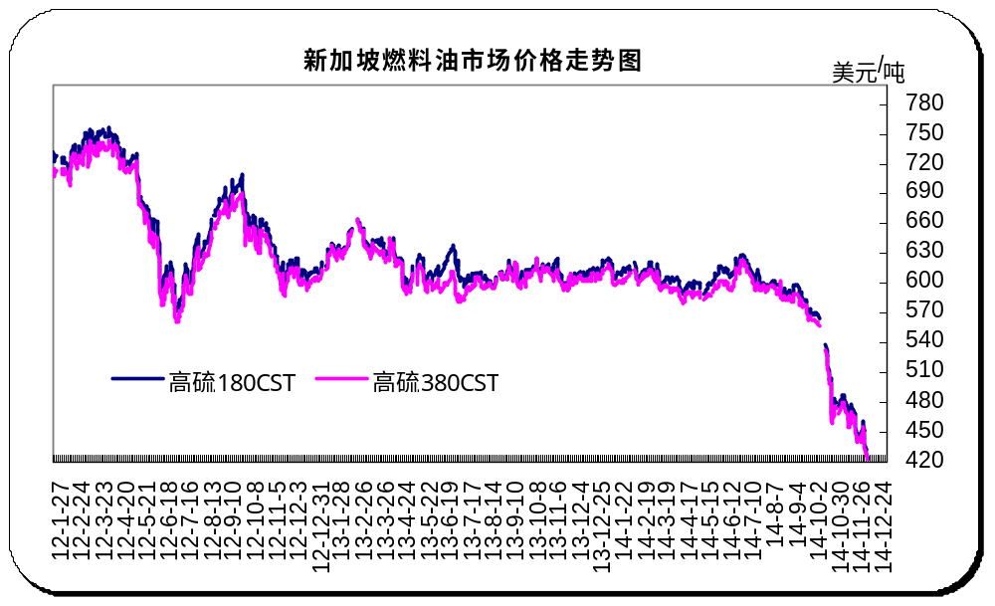

国际原油市场行情及后市分析
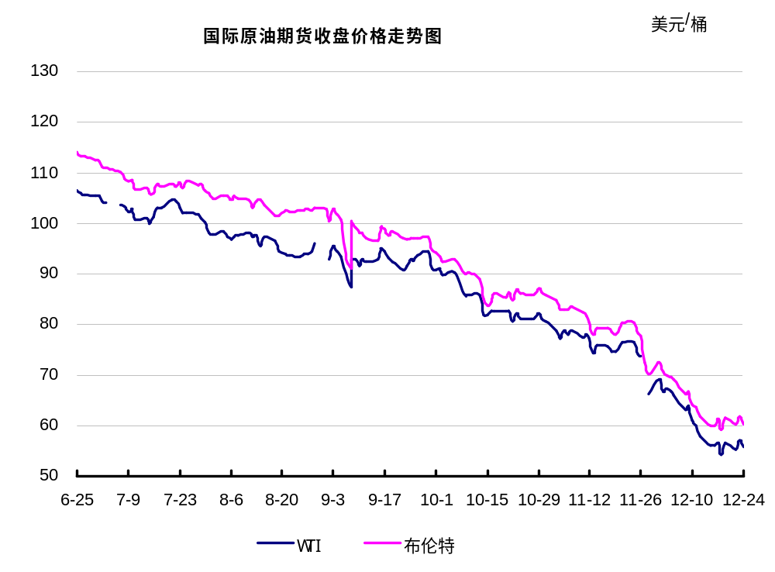
本周WTI原油价格在54.11-57.12美元/桶，布伦特原油价格在59.27-61.69美元/桶左右震荡。近期在油市供应过剩的背景下，石油输出国组织拒绝减产，而且主要产油国沙特、阿联酋等能源部长针对油价连续下挫发表的”让市场自主平衡“等言论，进一步引发了国际油价大幅跳水。上周五投资者空头回补等支撑下，国际油价出现2美元以上反弹，欧美原油期货价格回弹幅度分别为3.56%、4.45%，进入本周，目前油市来看利空消息面仍占主导，除了全球经济疲软引发能源需求及需求前景不佳，而供应整体宽裕，导致供过于求的因素影响外，近期欧佩克主要产油国沙特等石油部长一直重申“不会减产”的言论，放任油价下行的态度不仅进一步压制了油价的下行，也由此引发一部分西方人士关于沙特利用低油价排挤美国页岩油，打击伊朗以及俄罗斯等的猜想。虽然美国部分经济数据向好，带动油价大幅上涨，但OPEC拒绝减产，加上下调预期强烈，业者购进意愿持续不强，市场购销气氛多较为平淡。目前油市消息面并未有明显改善，利空消息仍占主导，在供应宽裕而经济需求引发能源需求不足等利空因素下，预计国际油价或维持震荡偏下的走势，反弹力度受限。

二、进口沥青市场

2.1 散装进口沥青到岸价
单位：美元/吨
国家/地区 | 地区名称 | 产品名称 | 价格类型 | 价格
新加坡 | 华南 | 沥青 | 到岸价 | 580-575
新加坡 | 华东 | 沥青 | 到岸价 | 585-580
新加坡 | 东北 | 沥青 | 到岸价 | 590-585
泰国 | 华南 | 沥青 | 到岸价 | 590-585
泰国 | 华东 | 沥青 | 到岸价 | 605-600
泰国 | 东北 | 沥青 | 到岸价 | 610-605
台湾 | 华南 | 沥青 | 到岸价 | 625-620
台湾 | 华东 | 沥青 | 到岸价 | 635-630
台湾 | 东北 | 沥青 | 到岸价 | 640-635
南韩 | 华南 | 沥青 | 到岸价 | 490-480
南韩 | 华东 | 沥青 | 到岸价 | 480-470
南韩 | 东北 | 沥青 | 到岸价 | 480-470

2.2 散装进口沥青离岸价
单位：美元/吨
国家/地区 | 产品名称 | 价格类型 | 价格
新加坡 | 沥青 | 离岸价 | 535-530
泰国 | 沥青 | 离岸价 | 540-535
台湾 | 沥青 | 离岸价 | 530-525
南韩 | 沥青 | 离岸价 | 445-435

2.3进口沥青船运费估价
单位：美元/吨
船型 | 起运港 | 目的港 | 最低价 | 最高价 | 涨跌 | 价格单位
2000-4000吨级沥青船 | 韩国 | 渤海湾 | 51 | 53 | 0 | 美元/吨
2000-4000吨级沥青船 | 韩国 | 南京 | 30 | 35 | 0 | 美元/吨
2000-4000吨级沥青船 | 新加坡 | 黄埔 | 53 | 55 | 0 | 美元/吨
2000-4000吨级沥青船 | 新加坡 | 南京 | 70 | 78 | 0 | 美元/吨
2000-4000吨级沥青船 | 台湾 | 黄埔 | 27 | 28 | 0 | 美元/吨

进口沥青船运动态

船名 | 自 | 至 | 数量（吨） | 品质 | 到港日期 | 接货方
华航和顺 | 韩国 | 南京 | 5300 | SK | 1月初 | 厦门华特
瑞鹤 | 韩国 | 海口 | 4100 | SK | 1月初 | 厦门华特
新千年 | 新加坡 | 东莞 | 5100 | 壳牌 | 2014-12-23 | 广州新粤
华航和顺 | 韩国 | 南京 | 5300 | 加德士 | 2014-12-21 | /
凤洲 | 新加坡 | 福州 | 3800 | 埃索 | 2014-12-20 | 福建三木
宝洲 | 韩国 | 岚山 | 4000 | 双龙 | 2014-12-18 | 青岛日石吉通
江洲 | 韩国 | 岚山 | 4000 | 加德士 | 2014-12-18 | 青岛日石吉通
安海湾 | 韩国 | 江阴 | 5000 | 现代 | 2014-12-18 | 江阴泰富
瑞鹤 | 韩国 | 泉州 | 4100 | SK | 2014-12-17 | 厦门华特
华航和顺 | 韩国 | 南京 | 5300 | 加德士 | 2014-12-19 | /
瑞鹤 | 韩国 | 泉州 | 4100 | SK | 2014-12-14 | 厦门华特
新光荣 | 韩国 | 江阴 | 2400 | SK | 2014-12-6 | /
瑞鹤 | 韩国 | 福州 | 4100 | SK | 2014-12-5 | 厦门华特
华航和顺 | 韩国 | 漳州 | 5300 | 加德士 | 2014-12-4 | 厦门华特
宝洲 | 韩国 | 岚山 | 3700 | 双龙 | 2014-12-4 | /
金富星9 | 韩国 | 文昌 | 4100 | SK | 2014-12-2 | /
阿斯玛 | 韩国 | 江阴 | 2600 | 双龙 | 2014-12-1 | /

三、国内沥青市场

3.1 本周国内沥青市场行情分析
本周国内沥青市场继续弱势走跌。由于对后期沥青价格持看跌心态，贸易商及部分终端用户对于冬储备货仍持观望态度，目前北方地区已进入冬储备货期，但由于目前价格整体下行幅度较大，处于抄底心态，贸易商及部分终端用户仍以观望为主。而南方市场炼厂之间竞争激烈，价格相互打压。供应面：市场整体供应稳定，部分炼厂库存压力有所增加；进口沥青价格走跌，加大市场压力。需求面：国内市场需求整体较为低迷，终端拿货意向不强，部分暂无冬储计划，整体看跌情绪较重。随着工程收尾工作的结束，贸易商及部分终端用户的关注点开始转移到冬储操作上来。而近期部分贸易商业纷纷询问冬储操作何时入手，沥青价格何时触底等问题。据某终端用户表示，由于3月份工程将进入供货期，他们计划年前做冬储，但由于价格持续下跌，对于何时出手尚在犹豫。近期价格波动幅度及频率都较大，加上受2013年冬储亏损影响，贸易商操作均显谨慎。但由于目前价格已相对较低，未来价格下跌空间有限，部分贸易商或抄底买入。综合总体情况分析，预计2015年1月初，沥青市场将迎来新一轮的价格调整，预计仍以下行为主。而月底之前市场看稳。

3.2 本周国内沥青市场价格表
温馨提示：以下价格为厂家出厂报价，实际出厂成交价格基本低于出厂报价，具体请与厂家联系；或者请参看3.3国内市场沥青批发价格。

单位：元/吨

区域 | 省份 | 性质 | 企业名称 | 产品名称 | 规格 | 14-12-18 | 14-12-25 | 涨跌
西北 | 新疆 | 中石油 | 克拉玛依 | 重交沥青 | 70#,90#,110#, | 4150 | 4150 | 0
西北 | 新疆 | 中石油 | 克拉玛依 | 普通沥青 | 100#,140#,180# | 0 | 0 | 0
西北 | 新疆 | 中石化 | 塔河石化 | 重交沥青 | 90# | 3800 | 3800 | 0
西北 | 新疆 | 中石化 | 塔河石化 | 普通沥青 | 100# | 3400 | 3400 | 0
西北 | 新疆 | 中石化 | 新疆金石 | 重交沥青 | 70#,90# | 4950 | 4950 | 0
西北 | 新疆 | 中石化 | 新疆金石 | 改性沥青 | SBS | 5550 | 5550 | 0
西北 | 新疆 | 中石化 | 新疆金石 | 改性沥青 | SBR | 6050 | 6050 | 0
西北 | 新疆 | 其他 | 新疆天源 | 重交沥青 | 70#,90#,110# | 4350 | 4350 | 0
西北 | 新疆 | 其他 | 新疆天源 | 普通沥青 | 100#,140#,180# | 3400 | 3400 | 0
西北 | 陕西 | 中石化 | 西安石化 | 重交沥青 | 90#,110# | 3900 | 3700 | -200
西北 | 陕西 | 中石化 | 西安石化 | 普通沥青 | 100# | 0 | 0 | 0
西北 | 甘肃 | 中石油 | 玉门炼化 | 建筑沥青 | 10# | 4200 | 4200 | 0
东北 | 辽宁 | 中石油 | 辽河石化 | 重交沥青 | 70#,90#,110# | 3200 | 3200 | 0
东北 | 辽宁 | 中石油 | 辽河石化 | 普通沥青 | 100#,140#,180# | 2800 | 2800 | 0
东北 | 辽宁 | 中海油 | 盘锦北方 | 重交沥青 | 90#,110# | 3500 | 3500 | 0
东北 | 辽宁 | 其他 | 盘锦北燃 | 重交沥青 | 90#,110# | 3800 | 3800 | 0
东北 | 辽宁 | 其他 | 盘锦太平河 | 重交沥青 | 90# | 0 | 0 | 0
东北 | 辽宁 | 中石油 | 锦州石化 | 建筑沥青 | 10# | 0 | 0 | 0
东北 | 辽宁 | 其他 | 盘锦八方 | 重交沥青 | 70#,90# | 0 | 0 | 0
东北 | 辽宁 | 其他 | 盘锦八方 | 重交沥青 | 110# | 0 | 0 | 0
东北 | 辽宁 | 其他 | 盘锦八方 | 改性沥青 | SBS | 0 | 0 | 0
东北 | 辽宁 | 其他 | 辽宁鑫源 | 改性沥青 | SBS | 0 | 0 | 0
华北 | 河北 | 中石油 | 中油秦皇岛 | 重交沥青 | 70#,90# | 3400 | 3400 | 0
华北 | 河北 | 中石油 | 中油秦皇岛 | 改性沥青 | SBS | 0 | 0 | 0
华北 | 河北 | 其他 | 黄骅港伦特 | 重交沥青 | 70#,90# | 4300 | 4300 | 0
华北 | 河北 | 其他 | 黄骅港伦特 | 改性沥青 | SBS | 6300 | 6300 | 0
华北 | 河北 | 其他 | 黄骅港伦特 | 改性沥青 | 胶粉 | 5700 | 5700 | 0
华北 | 河北 | 其他 | 河北明鑫 | 重交沥青 | 70#,90# | 0 | 0 | 0
华北 | 河北 | 其他 | 炼化华雨 | 重交沥青 | 70#,90# | 4450 | 4450 | 0
华北 | 河北 | 其他 | 沧州威亚 | 重交沥青 | 70#,90# | 0 | 0 | 0
华北 | 河北 | 其他 | 黄骅燕捷 | 重交沥青 | 70#,90# | 4000 | 4000 | 0
华北 | 河北 | 其他 | 葆通公路 | 重交沥青 | 70#,90# | 4400 | 4400 | 0
华北 | 河北 | 其他 | 通达石化 | 重交沥青 | 70#,90# | 0 | 0 | 0
华北 | 河北 | 其他 | 通达石化 | 普通沥青 | 100# | 0 | 0 | 0
华北 | 河北 | 其他 | 通达石化 | 建筑沥青 | 10# | 3950 | 3950 | 0
华北 | 河北 | 其他 | 光大沥青 | 建筑沥青 | 10# | 0 | 0 | 0
华北 | 河北 | 其他 | 金锐石油 | 建筑沥青 | 10# | 4650 | 4650 | 0
华北 | 北京 | 中石化 | 燕山石化 | 普通沥青 | 非标(70#,90#) | 0 | 0 | 0
华北 | 北京 | 中石化 | 燕山石化 | 重交沥青 | 70# | 3550 | 3250 | -300
华中 | 河南 | 中石化 | 洛阳石化 | 重交沥青 | 90# | 0 | 0 | 0
华中 | 河南 | 中石化 | 洛阳石化 | 普通沥青 | 100# | 3450 | 3250 | -200
华中 | 湖北 | 中石化 | 荆门石化 | 重交沥青 | 70#,90# | 3800 | 3800 | 0
华中 | 湖北 | 中石化 | 荆门石化 | 建筑沥青 | 10# | 0 | 0 | 0
华东 | 山东 | 中海油 | 中海沥青 | 重交沥青 | 70#,90# | 3750 | 0 | 0
华东 | 山东 | 中海油 | 中海沥青 | 普通沥青 | 200# | 0 | 0 | 0
华东 | 山东 | 中海油 | 中海沥青 | 改性沥青 | SBS | 5400 | 5400 | 0
华东 | 山东 | 中海油 | 中海沥青 | 改性沥青 | 胶粉 | 0 | 0 | 0
华东 | 山东 | 中石化 | 齐鲁石化 | 重交沥青 | 70#,90# | 3700 | 3500 | -200
华东 | 山东 | 中石化 | 齐鲁石化 | 建筑沥青 | 10# | 0 | 0 | 0
华东 | 山东 | 中石化 | 济南炼厂 | 普通沥青 | 100# | 3650 | 3650 | 0
华东 | 山东 | 其他 | 滨阳燃化 | 重交沥青 | 70#,90# | 3700 | 3700 | 0
华东 | 山东 | 其他 | 潍坊弘润 | 重交沥青 | 70#,90# | 3650 | 3650 | 0
华东 | 山东 | 其他 | 清源石化 | 重交沥青 | 70#,90# | 0 | 0 | 0
华东 | 山东 | 其他 | 清源石化 | 建筑沥青 | 10# | 4650 | 4650 | 0
华东 | 山东 | 其他 | 龙源石化 | 建筑沥青 | 10# | 3800 | 3800 | 0
华东 | 山东 | 其他 | 京润化工 | 建筑沥青 | 10# | 0 | 0 | 0
华东 | 山东 | 其他 | 鲁清化工 | 建筑沥青 | 10# | 0 | 0 | 0
华东 | 山东 | 其他 | 华义工贸 | 建筑沥青 | 10# | 4150 | 4150 | 0
华东 | 山东 | 其他 | 淄博国群 | 建筑沥青 | 10# | 4350 | 4350 | 0
华东 | 山东 | 其他 | 鑫博工贸 | 建筑沥青 | 10# | 3800 | 3800 | 0
华东 | 山东 | 其他 | 金源工贸 | 建筑沥青 | 10# | 4100 | 4100 | 0
华东 | 山东 | 其他 | 东昌化工 | 建筑沥青 | 10# | 3900 | 3900 | 0
华东 | 山东 | 其他 | 广饶英涛 | 建筑沥青 | 10# | 3800 | 3800 | 0
华东 | 浙江 | 中石化 | 镇海炼化 | 重交沥青 | A级（70#,90#） | 3950 | 3800 | -150
华东 | 浙江 | 中石化 | 镇海炼化 | 重交沥青 | B级（70#,90#） | 3900 | 3750 | -150
华东 | 浙江 | 中海油 | 中海大榭 | 重交沥青 | 70#,90# | 0 | 0 | 0
华东 | 浙江 | 中海油 | 中海大榭 | 普通沥青 | 200# | 5150 | 5150 | 0
华东 | 浙江 | 中石油 | 温州中油 | 重交沥青 | 70#,90# | 3450 | 3450 | 0
4650 | 上海 | 中石化 | 上海石化 | 重交沥青 | A级（70#,90#） | 3850 | 3700 | -150
华东 | 江苏 | 中石化 | 金陵石化 | 重交沥青 | A级（70#,90#） | 3800 | 3600 | -200
华东 | 江苏 | 中海油 | 中海泰州 | 重交沥青 | 70#,90# | 3700 | 3500 | -200
华东 | 江苏 | 中海油 | 中海泰州 | 改性沥青 | SBS I-C | 4800 | 4600 | -200
华东 | 江苏 | 中海油 | 中海泰州 | 改性沥青 | SBS I-D | 4850 | 4650 | -200
华东 | 江苏 | 中海油 | 泰州石化 | 重交沥青 | 90# | 3800 | 3600 | -200
华东 | 江苏 | 中海油 | 泰州石化 | 普通沥青 | 180# | 0 | 0 | 0
华东 | 江苏 | 中石油 | 中油兴能 | 重交沥青 | 70#,90# | 3600 | 3600 | 0
华东 | 江苏 | 中石油 | 中油兴能 | 改性沥青 | SBS I-C | 5600 | 5600 | 0
华东 | 江苏 | 中石油 | 中油兴能 | 改性沥青 | SBS I-D | 5650 | 5650 | 0
华东 | 江苏 | 中石油 | 中油兴能 | 乳化沥青 | PC-2 | 3400 | 3400 | 0
华东 | 江苏 | 中石油 | 中油阿尔法 | 重交沥青 | 70#,90# | 3600 | 3600 | 0
华东 | 江苏 | 其他 | 金海宏业 | 重交沥青 | 70#,90# | 3700 | 3600 | -100
华东 | 江苏 | 其他 | 江阴宝利 | 改性沥青 | SBS | 5700 | 5700 | 0
华东 | 江苏 | 其他 | 恒圣石油 | 重交沥青 | 70#,90# | 5400 | 5400 | 0
华东 | 江苏 | 其他 | 恒圣石油 | 改性沥青 | SBS | 6250 | 6250 | 0
华东 | 江西 | 中石化 | 九江石化 | 重交沥青 | B级（70#,90#） | 4250 | 4250 | 0
华南 | 广东 | 中石化 | 广州石化 | 重交沥青 | 70# | 3850 | 3800 | -50
华南 | 广东 | 中石化 | 广州石化 | 重交沥青 | 90# | 3900 | 3850 | -50
华南 | 广东 | 中石化 | 茂名石化 | 重交沥青 | A级（70#,90#） | 3950 | 3850 | -100
华南 | 广东 | 中石化 | 茂名石化 | 重交沥青 | B级（70#,90#） | 3900 | 3800 | -100
华南 | 广东 | 中石油 | 中油高富 | 重交沥青 | 70#,90# | 3950 | 3850 | -100
华南 | 广东 | 其他 | 佛山富腾 | 重交沥青 | 90# | 0 | 0 | 0
华南 | 广东 | 其他 | 华鸿油品 | 重交沥青 | 70#,90# | 0 | 0 | 0
华南 | 广东 | 其他 | 三水三泰 | 建筑沥青 | 10# | 4000 | 4000 | 0
西南 | 四川 | 中海油 | 中海四川 | 重交沥青 | 70#,90# | 4620 | 4620 | 0
西南 | 四川 | 中海油 | 中海四川 | 改性沥青 | SBS | 5970 | 5970 | 0
西南 | 四川 | 其他 | 盛马化工 | 普通沥青 | 100#,140# | 4800 | 4800 | 0
西南 | 四川 | 其他 | 盛马化工 | 普通沥青 | 防水卷材 | 4600 | 4600 | 0

3.3 本周国内沥青市场批发价格
温馨提示：国内沥青市场批发价是以主营炼厂沥青实际成交价区间为参考，实际成交以各炼厂沥青实际成交价格为主，具体请与厂家联系。
单位：元/吨
地区 | 价格说明 | 产品名称 | 价格类型 | 最低价 | 最高价
华南 | 进口 | 重交沥青 | 批发价格 | 4200 | 4300
华东 | 进口 | 重交沥青 | 批发价格 | 4250 | 4400
北方 | 进口 | 重交沥青 | 批发价格 | 4200 | 4300
华南 | 国产 | 重交沥青 | 批发价格 | 3750 | 3850
华东 | 国产 | 重交沥青 | 批发价格 | 3600 | 3700
西北 | 国产 | 重交沥青 | 批发价格 | 3850 | 4500
东北 | 国产 | 重交沥青 | 批发价格 | 3100 | 3200
华北 | 国产 | 重交沥青 | 批发价格 | 3900 | 3950
华南 | 国产 | 建筑沥青 | 批发价格 | 4500 | 4600
山东 | 国产 | 建筑沥青 | 批发价格 | 4100 | 4200
西北 | 国产 | 建筑沥青 | 批发价格 | 3750 | 3850
东北 | 国产 | 建筑沥青 | 批发价格 | 4450 | 4500
华北 | 国产 | 建筑沥青 | 批发价格 | 4700 | 4750
华南 | 国产 | 普通沥青 | 批发价格 | 4600 | 4700
华东 | 国产 | 普通沥青 | 批发价格 | 4500 | 4650
西北 | 国产 | 普通沥青 | 批发价格 | 4100 | 4200
东北 | 国产 | 普通沥青 | 批发价格 | 4400 | 4500
华北 | 国产 | 普通沥青 | 批发价格 | 3900 | 4000
西南 | 国产 | 改性沥青 | 批发价格 | 5150 | 5250
华南 | 国产 | 改性沥青 | 批发价格 | 5200 | 5300
华东 | 国产 | 改性沥青 | 批发价格 | 5250 | 5350
北方 | 国产 | 改性沥青 | 批发价格 | 5300 | 5400

3.4 沥青价格走势图

2014年国内各型号沥青市场平均价格走势图

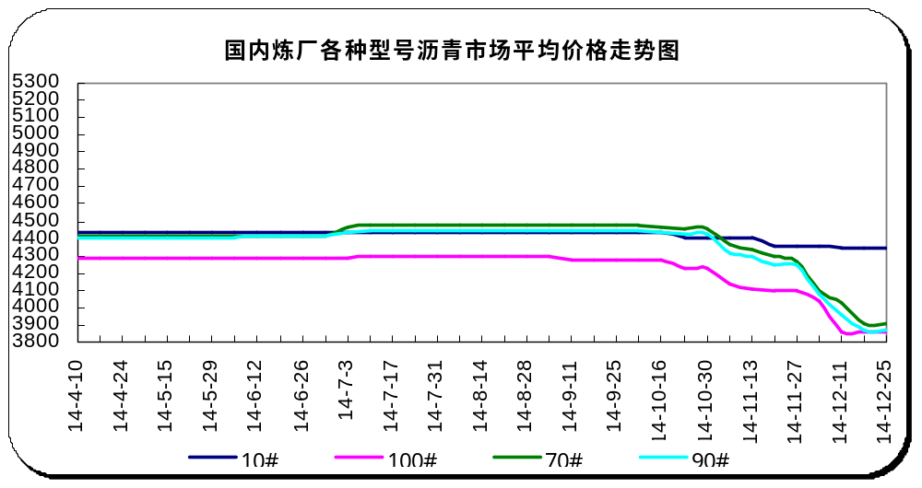

2014年进口重交沥青批发价格走势图
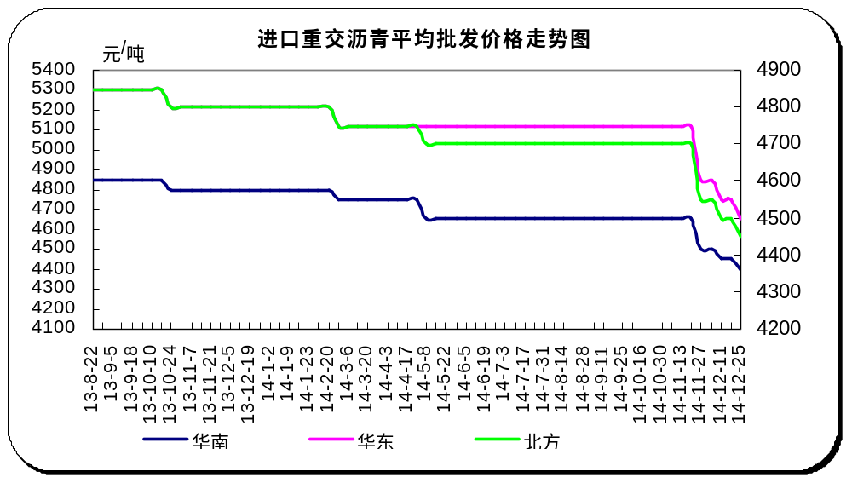

2014年国产重交沥青批发价格走势图
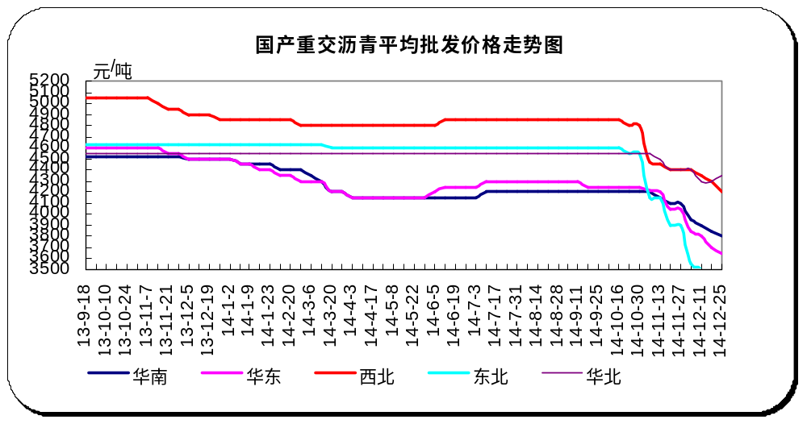

2014年国产建筑沥青批发价格走势图
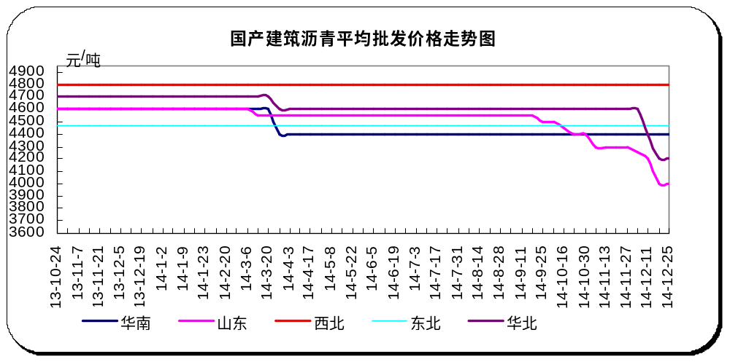

2014年国产普通沥青批发价格走势图
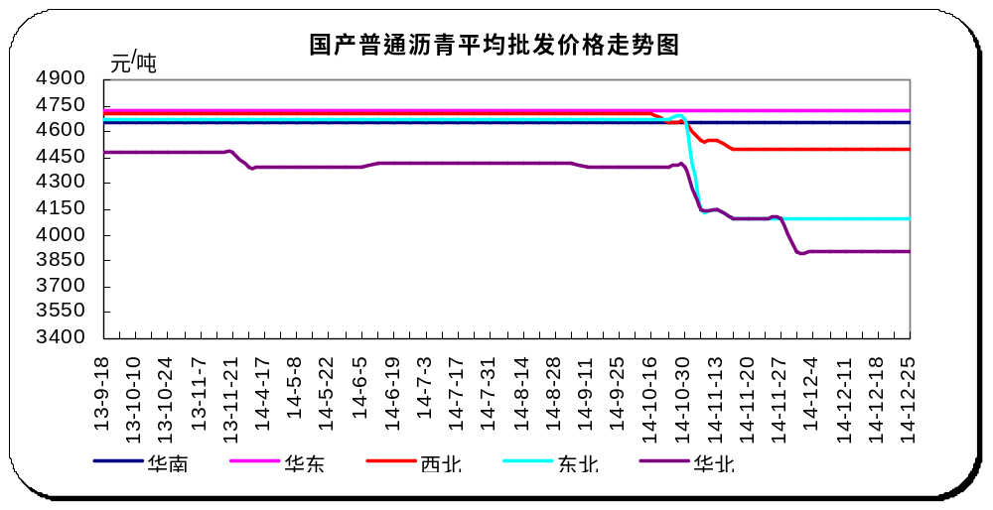

2014年国产改性沥青批发价格走势图
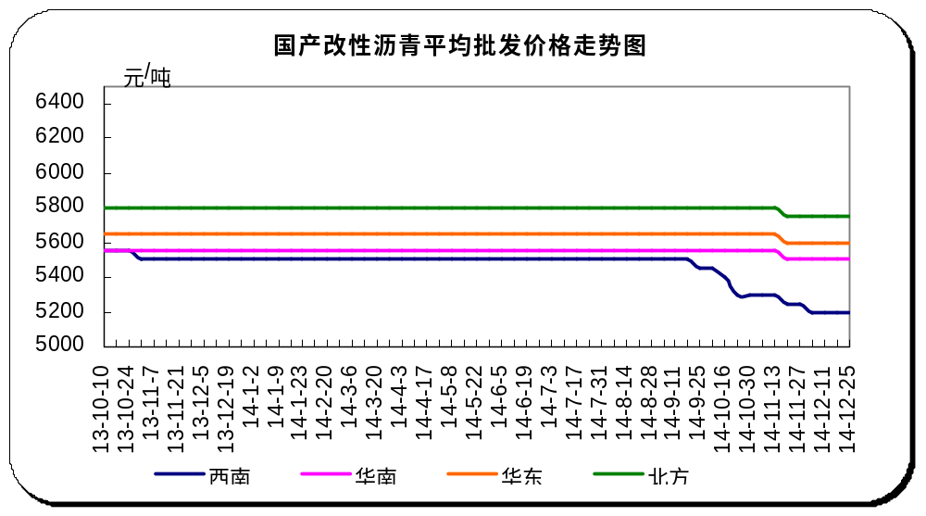

四、沥青招投标信息

【中标公示】青海：花石峡至久治公路工程物资（沥青）采购中标公示招标编号QJZ-HWCG-2014150
项目名称
青海省花石峡至久治公路工程物资（沥青）采购
招标人名称
青海省花石峡至久治公路建设指挥部及各路面施工单位
代理机构名称
青海路达交通建设招标有限公司
招标范围
所有路面施工标段货物（沥青）供应及提供相关售后服务等
招标方式
公开招标
招标类型
货物招标
所属地区
青海省西宁市
开标时间
2014年11月19日11时00分
公示期限
2014-11-24----2014-11-26
中标候选人
HJWZ-LQ-1标包
第一中标候选人
中航路通实业有限公司
第二中标候选人
营口市泰昌化纤有限公司
第三中标候选人
营口永特石化有限公司
HJWZ-LQ-2标包
第一中标候选人
营口市泰昌化纤有限公司
第二中标候选人
营口永特石化有限公司
第三中标候选人
内蒙古实祺炼化有限公司
中标价（元）
HJWZ-LQ-1标包
第一中标候选人
中航路通实业有限公司
209,175,780.00
第二中标候选人
营口市泰昌化纤有限公司
214,322,460.00
第三中标候选人
营口永特石化有限公司
213,918,078.00
HJWZ-LQ-2标包
第一中标候选人
营口市泰昌化纤有限公司
300,619,200.00
第二中标候选人
营口永特石化有限公司
299,691,840.00
第三中标候选人
内蒙古实祺炼化有限公司
298,352,320.00
项目经理
HJWZ-LQ-1标包
第一中标候选人
中航路通实业有限公司
凌晨
第二中标候选人
营口市泰昌化纤有限公司
孙本权
第三中标候选人
营口永特石化有限公司
胡翱翔
HJWZ-LQ-2标包
第一中标候选人
营口市泰昌化纤有限公司
孙本权
第二中标候选人
营口永特石化有限公司
胡翱翔
第三中标候选人
内蒙古实祺炼化有限公司
马智利
其他投标人
HJWZ-LQ-1标包
宁夏青铜翼龙物资有限公司、内蒙古实祺炼化有限公司、新疆金石沥青股份有限公司、新疆天佑石化有限公司、青海弘川新源实业股份有限公司
HJWZ-LQ-2标包
西安恒东经贸发展有限公司、中航路通实业有限公司、新疆金石沥青股份有限公司、新疆天佑石化有限公司、青海弘川新源实业股份有限公司
监督单位
监督部门：青海省交通运输厅建设管理处
地 址：青海省西宁市五四大街72号
电 话：0971-6186706
邮 编：810008
省厅派驻青海省花石峡至久治公路建设指挥部纪检组
地 址：青海省西宁市五四大街68号
电 话：0971-7172805
邮政编码：810008

备注：详见中华商务网沥青栏目页面。

五、中商网：2014年1-11月沥青表观消费量2243.70万吨

注：进出口量为海关数据，产量为中华商务网自采 (仅供参考)
石油沥青 | 2014年(单位：万吨) |  |  |  | 2013年 | 表观消费量同比(%)
石油沥青 | 产量 | 进口数量 | 出口数量 | 表观消费量 | 表观消费量 | 表观消费量同比(%)
2014年1月 | 129.00 | 36.62 | 0.76 | 164.87 | 150.76 | 9.36%
2014年2月 | 121.77 | 22.9 | 0.68 | 143.99 | 146.70 | -1.85%
2014年3月 | 150.2 | 32.91 | 0.75 | 182.36 | 190.56 | -4.30%
2014年4月 | 146.98 | 38.15 | 0.88 | 184.25 | 181.89 | 1.30%
2014年5月 | 167.10 | 39.87 | 3.10 | 203.87 | 182.95 | 11.43%
2014年6月 | 186.46 | 33.06 | 2.51 | 217.01 | 192.63 | 12.66%
2014年7月 | 200.25 | 40.48 | 1.19 | 220.32 | 220.32 | 0.00%
2014年8月 | 216.63 | 40.09 | 1.22 | 255.50 | 276.96 | -7.75%
2014年9月 | 208.14 | 35.75 | 2.32 | 241.57 | 228.32 | 5.80%
2014年10月 | 202.3 | 31.76 | 3.17 | 230.89 | 226.31 | 2.02%
2014年11月 | 175.57 | 23.83 | 0.33 | 199.07 | 180.53 | 10.27%
合计 | 1904.40 | 375.42 | 16.90 | 2243.70 | 2177.93 | 3.02%

六、统计局：2014年11月份中国石油沥青产量
2014年11月全国石油沥青产量统计
所属(单位:万吨) | 10月 | 11月
所属(单位:万吨) | 2014年 | 2014年 | 2013年 | 同比% | 环比%
中石油 | 51.78 | 50.62 | 47.17 | 7 | -2
中石化 | 66.6 | 56.07 | 64.6 | -13 | -16
中海油 | 24.22 | 34.68 | 14.7 | 136 | 43
地方炼厂 | 59.7 | 34.2 | 21.2 | 61 | -43
全国 | 202.3 | 175.57 | 147.67 | 19 | -13

七、海 关：2014年1-11月份中国石油沥青进出口数据
单位：万吨，美元，美元/吨
石油沥青 | 进口数量 | 进口美元 | 出口数量 | 出口美元 | 进口单价(美元/吨) | 出口单价(美元/吨)
2014年1月 | 36.62 | 21694.70 | 0.76 | 717.48 | 592.362 | 949.498
2014年2月 | 22.90 | 13257.89 | 2.15 | 1642.50 | 578.906 | 763.677
2014年3月 | 32.91 | 19401.58 | 0.75 | 588.75 | 589.445 | 787.511
2014年4月 | 38.15 | 21889.55 | 0.88 | 776.03 | 573.850 | 881.988
2014年5月 | 39.87 | 22554.40 | 3.40 | 2518.15 | 565.757 | 739.849
2014年6月 | 33.06 | 18490.80 | 2.51 | 1907.75 | 559.318 | 759.401
2014年7月 | 40.48 | 22723.09 | 1.19 | 917.56 | 561.398 | 770.804
2014年8月 | 40.09 | 22543.68 | 1.22 | 1052.52 | 562.327 | 865.626
2014年9月 | 35.75 | 20398.04 | 2.32 | 1743.59 | 570.612 | 753.007
2014年10月 | 31.76 | 18326.39 | 3.17 | 2277.34 | 576.950 | 718.230
2014年11月 | 23.83 | 14087.88 | 0.33 | 204.53 | 591.263 | 628.601
合计 | 375.42 | 215368.00 | 18.67 | 14346.22 | 573.679 | 768.507

